Geoana si ministrii PSD vin la Cluj pentru Pop Puscas
Din 21 January 2009, 92 vizualizari.
<< Inapoi

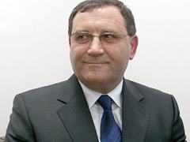
Nu numai liberaul Marius Nicoara este sustinut de la centru in cursa pentru Primaria Cluj. Din partea social-democratilor clujeni, fostul comandant al Politiei Cluj, chestorul in rezerva Teodor Pop Puscas se va lupta alaturi de ceilalti candidati pentru functia de edil-sef al orasului de pe Somes.

Presedindele PSD Cluj, Vasile Soporan, spune despre candidatul social-democratilor pentru alegerile din 15 februarie ca reprezinta cel mai bine partidul si ca are sanse sa fie ales primar.

Soporan a precizat ca la lansarea oficiala a candidatului PSD la Primaria Cluj-Napoca vor veni Mircea Geoana, presedintele partidului si al Senatului Romaniei, vicepresedintii partidului si ministrii social-democrati din Guvernul Boc.
Sursa: Ziua de Cluj

